**Lecture 4 Hobbys und Freizeit**

Ja / nein fragen

Spielst du gern Fußball?

Liest du gern?

Antwort

Ja ,sehr gern

Nein, überhaupt nicht gern.

Nein nicht so gern

Nein , ich laufe lieber → no i prefer to run.

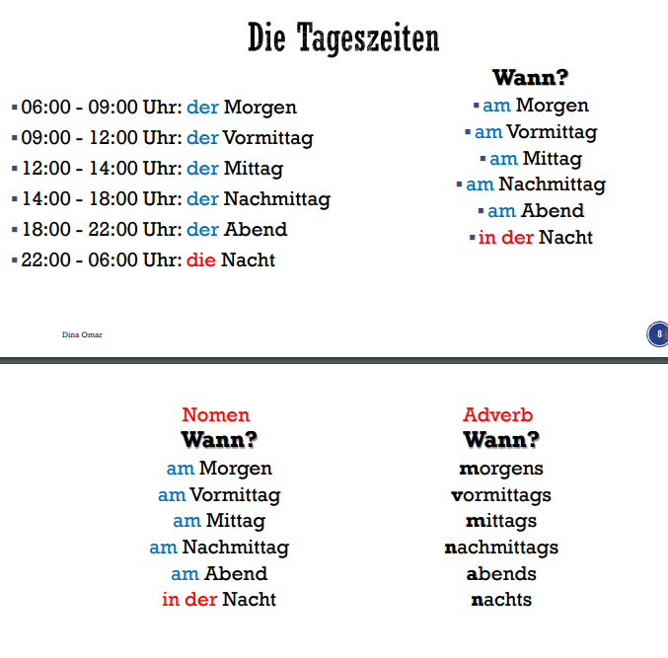

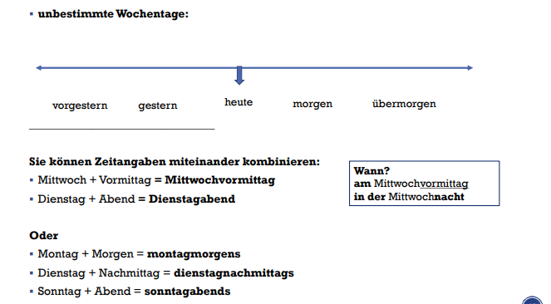

You can combine the times with each other

Mittwoch + Vormittag = Mittwochvormittag → wednesday morning

Dienstag + Abend= Dienstagabend= tuesday evening

Oder  
Montag + Morgen = montagmorgens

Dienstag + nachmittag = Dienstagnachmittags= Tuesday afternoon

**Trennbare (separable) und untrennbare (inseparable) verbs**

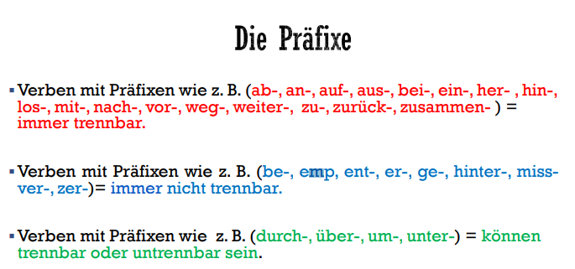

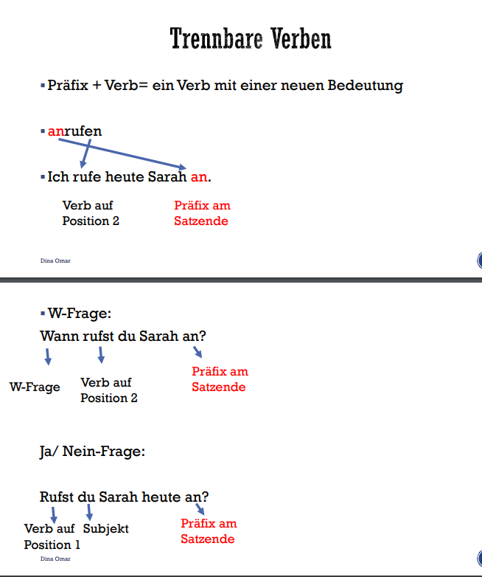

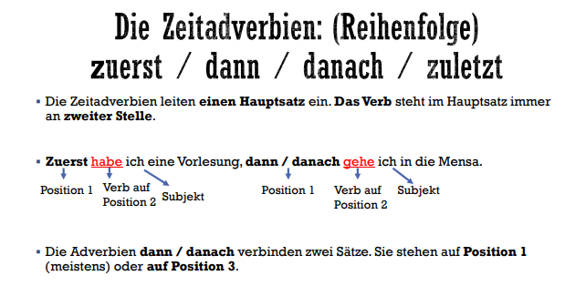

The adverb of time introduce the main clause then verb will take place in second position.

First i have a lecture then/afterwards i will go to mensa.

Then the adverb dann connect 2 sentences they will be at positon 3 or 1.

Zuerst → first

Zuletzt → last

**Uhr Zeit**

**18:45 Uhr**

**Es ist achtzehn Uhr fünfundvierzig**

**The hours are mentioned first then the minutes**

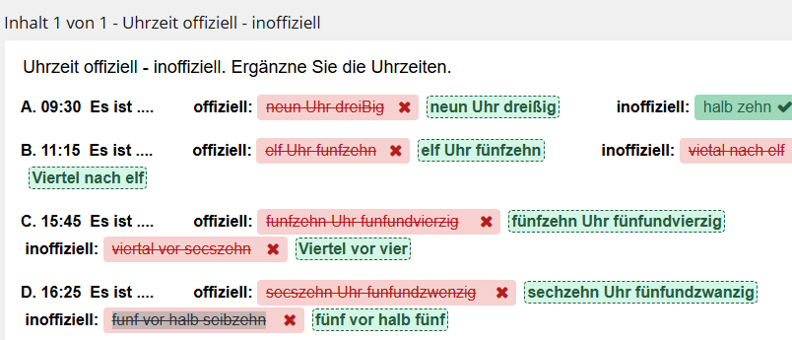

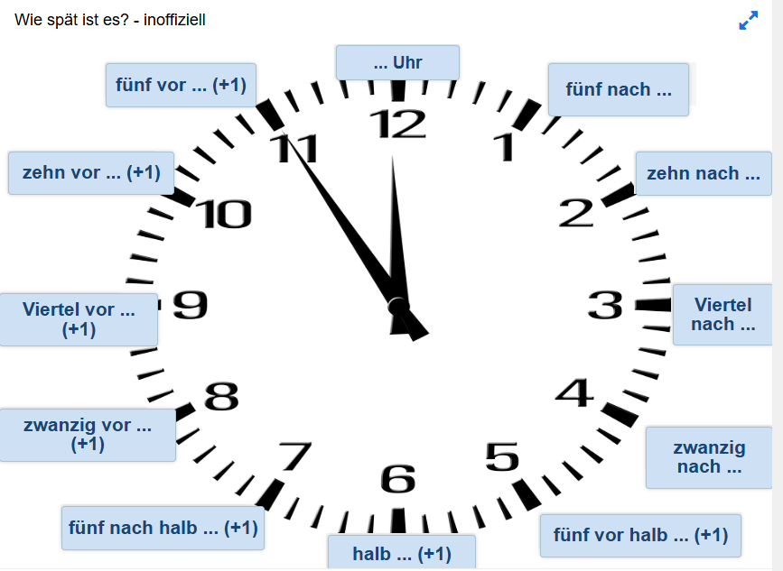

**ModalVerb: wollen**

**Wollen = der Wunsch, der Wille, die Absicht**

**Wollen = the desire, the will, the intention**

Ich **will** heute Abend ins Kino **gehen**.

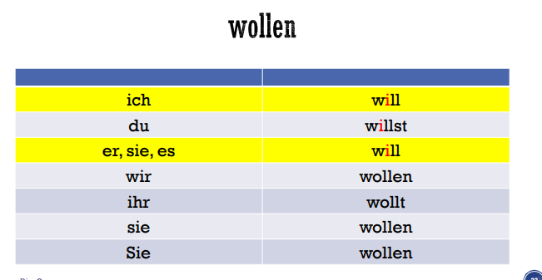

der wievielte ist heute → what is the date today

Heute ist der siebte Marz

Heute ist der siebte dritte → today is the seventh third

Heute ist der zwanzigste Dezember. → today is the 20 december

Heute ist der zwanzigste zwölfte → today is twentieth twelve

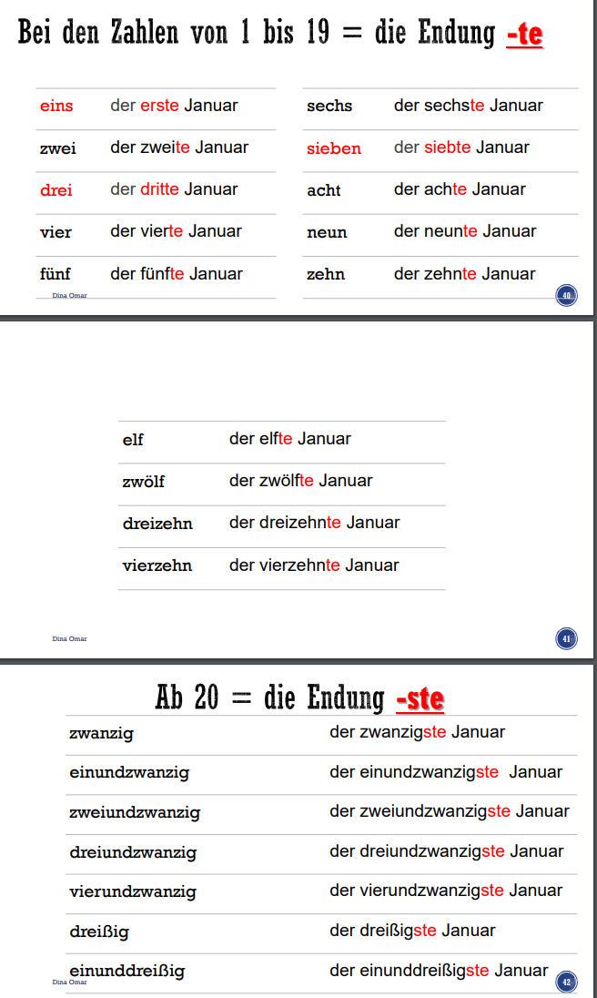

Wann haben Sie Geburtstag?

22.Marz

Am zweiundzwanzigste März oder dritte

